

INDICE

1. Historial de versionamiento de DocumentoPágina 4
2. Introducción del ProyectoPágina 5

2.a). En Primera InstanciaPágina 5

2.b). En Segunda InstanciaPágina 5

2.c). En Tercera InstanciaPágina 6

2.d). En Cuarta InstanciaPágina 6

2.e). En Última InstanciaPágina 6

1. **Diagnóstico del Sistema de ComprasPágina 7**

3.a). Gráfico de Circuito de ComprasPágina 8

3.b). Parte 1: Necesidad de ComprasPágina 9

3.c). Parte 2: Selección de proveedores y adjudicación de la compraPágina 9

3.d). Parte 3: RecepciónPágina 9

3.e). Parte 4: Control de la Compra y RegistroPágina 9

1. Propuesta desde el Area de ComprasPágina 10
2. Objetivos Página 11
3. Alcances Página 11

6.a). Gestión de EmpleadosPágina 11

6.b). Gestión de ComprasPágina 11

6.c). Gestión de ProveedoresPágina 12

6.d). Gestión de Estadísticas y ReportesPágina 12

1. Requerimiento Funcional del Área de Compras Página 13

7.a). EmpleadosPágina 13

7.b). ComprasPágina 13

7.c). ProveedoresPágina 15

7.d). Estadística y ReportesPágina 15

1. Requerimiento No Funcional del Área de Compras Página 16

8.a). EmpleadosPágina 16

8.b). ComprasPágina 16

8.c). ProveedoresPágina 16

8.d). Estadística y ReportesPágina 17

1. Product Backlog.Página 18
2. Roles del Proyecto.Página 19
3. Acta Constitutiva del Proyecto.Página 20
4. Trello del Proyecto.Página 24
5. **HISTORIAL DE VERSIONAMIENTO DE DOCUMENTO**

|  |  |  |  |
| --- | --- | --- | --- |
| **Fecha** | **Versión** | **Descripción** | **Autores** |
| 19/09/2020 | 1.0 | Primera Entrega | Apaza, Pablo Federico  Banuera, Aldana  Bazán, Emiliano  Cornelio, Karla  Pena, Hernán  Visintini, Ezequiel |
|  | 2.0 | Segunda Entrega | Apaza, Pablo Federico  Banuera, Aldana  Bazán, Emiliano  Cornelio, Karla  Pena, Hernán  Visintini, Ezequiel |
|  | 3.0 | Tercera Entrega | Apaza, Pablo Federico  Banuera, Aldana  Bazán, Emiliano  Cornelio, Karla  Pena, Hernán  Visintini, Ezequiel |

1. **INTRODUCCION DEL PROYECTO**

En este Trabajo Práctico Integrador se intentará aplicar lo aprendido hasta la fecha en las diferentes materias de la Tecnicatura Universitaria en Programación.

En todo el transcurso del proyecto, usaremos herramientas de administración de proyectos como Trello, aplicaremos la metodología agile: Scrum, que es considerada como un marco de trabajo donde se gestiona la organización de proyectos complejos.

En general, cada etapa se pensó por separado, como una actividad independiente una de otra.

**2. a). En primera instancia**

Realizar un análisis de la problemática planteada, intentando desmenuzar los problemas que se podrían plantear en un área comercial de una gran empresa como es EASY, como la comunicación, la transferencia de información, el personal, sus alcances, entre otras.

Se realizó un diagrama de cómo se podría manejar el sector y como sería el flujo de información del mismo.

**2. b). En segunda instancia**

 Presentaremos una propuesta de sistema de información acorde a las problemáticas/necesidades que descubrimos intentado resolverlas y, en lo posible, optimizar procesos.

**2. c). En tercera instancia**

Se desarrollarán los objetivos y alcances del sistema, teniendo en cuenta el relevamiento, lo solicitado por parte del personal y de la empresa para identificar las gestiones involucradas y brindar, para cada una de ellas, acciones adecuadas para el cumplimiento de la propuesta.  Cumpliendo con lo anteriormente mencionado.

**2. d). La cuarta instancia**

Se presentarán los requerimientos del sistema donde se dejará especificado cada una de las funciones que realizará el sistema, los servicios que brinda y las restricciones del mismo. Cada requerimiento deberá responder a un alcance.

**2. e). La última instancia**

 Se designa roles de usuarios y se llevará a cabo el Product Backlog describiendo cada una de las tareas con su respectiva duración,  el autor y su clasificación (primera entrega, segunda entrega). Una vez terminada, los demás miembros podrán revisar la actividad y dar una devolución. Cuando pase por estos procesos, las tareas se unifican en un solo documento.  Desarrollo de los roles de los usuarios, y el Product Backlog por un lado y la unificación de todas las actividades realizadas en un solo documento y el acta constitutiva del proyecto por otro.

1. **DIAGNOSTICO DEL SISTEMA DE COMPRAS**

El área de compra es un factor muy importante en la vida diaria de cualquier empresa dado que facilita la toma de decisiones de forma más eficiente y competitiva. Su función principal es la de asegurar todos los bienes y servicios necesarios para el funcionamiento de la empresa  (Pungitore L, 2006).

**Easy**, es una empresa dedicada a la venta de productos para el mejoramiento del hogar, ferretería y materiales de construcción. Fundada en 1993 en Argentina y con una gran variedad de productos, se ha convertido en una empresa referente en el sector con más  de 5000000 de clientes anuales.

Cuenta con varias áreas, entre ellas: Compras, Ventas. Logística, Finanzas, Mesa de Ayuda, RRHH, Sistemas, Marketing, Gerencia General.

Se realizó un diagrama de los procesos involucrados que se explicara brevemente para facilitar la identificación del problema.

Las solicitudes de compra o pedidos de reaprovisionamiento se reciben desde otras, stock/depósito, administración, ventas, según corresponda. Desde ese momento el circuito es el siguiente:

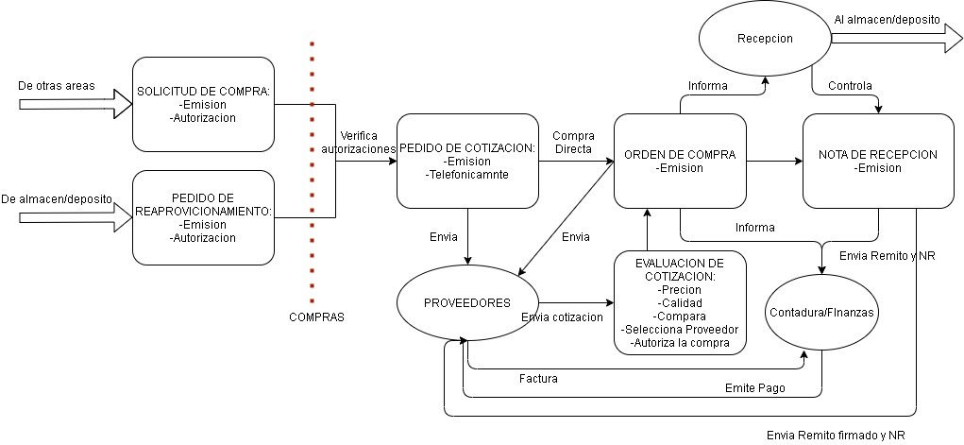

(Elaboración Propia)

**3.a). Parte 1: Necesidad de compra**

Hay dos sectores que pueden originar el pedido de compra, en primer lugar el sector de almacenes o depósitos, para reponer mercadería con stock (solicitudes de reaprovisionamiento), en segundo lugar cualquier otro sector (solicitud de compra).

Para mantener los stock mínimos, el sector de almacenamiento emite una solicitud de reaprovisionamiento mientras tanto, otros sectores pueden necesitar insumos por lo cual emiten una solicitud de compra.

**3.b). Parte 2: Selección de proveedor y adjudicación de la compra.**

Se reciben las solicitudes de aprovisionamiento y las solicitudes de compra, el área de compras controla las autorizaciones y se consulta el registro de proveedores y se solicita cotización a los afines a la necesidad.

Los pedidos de cotización se hacen según la importancia, pueden ser telefónicamente, por mail, o realizar una compra directa.

Las cotizaciones se reciben y se analizan según precio, calidad, plazos de entrega y se adjudica la compra.

Al adjudicarse la compra a uno de los proveedores, se emite una orden de compra numerada al proveedor con copia a contaduría, a recepción y una para el mismo sector compras.

**3.c). Parte 3: Recepción**

Al recibirse la mercadería y ser controlada, se emite una nota de recepción, copias de la misma se entrega a compras, proveedor y contaduría. También se encarga de registrar el ingreso de la mercadería a la empresa y el almacenamiento

**3.d). Parte 4: Control de la compra y registración**

Por último contaduría se encarga de recibir todos los documentos que se fueron utilizando en el proceso, se registra la compra, se arma o actualiza el legajo del proveedor, se controla los precios y cualquier novedad de los demás sectores, como faltantes, calidad, precio, y se prepara una liquidación al proveedor en tiempos y modos acordados.

Por el volumen de ventas, cantidad y variedad de productos, implica un área de compras muy congestionada, de gran importancia y con un gran requerimiento de información rápida y fiable, eliminando procesos lentos, innecesarios o reproceso.

1. **PROPUESTA**

Ante el análisis y relevamiento realizado en el área de compras de la empresa Easy Cencosud, se propone entregar un sistema informático que permita la gestión de los empleados del área, como así también la carga para administrar permisos de acuerdo a su función  y brindar información a la persona adecuada;  gestión y control de las compras realizadas por la empresa llevando un registro de todas las transacciones,  generando distintos informes estadísticos y órdenes de compra; administración de proveedores para negociar con el que sea conveniente solicitando cotizaciones. Y por último, recibir informes de recepción de la mercadería solicitada por parte del sector de depósitos para la confirmación de compra.

Este tipo de procesos que realizará el sistema debe satisfacer las necesidades de Compras entregando a las diferentes áreas y sujetos intervinientes, la información necesaria para recepción, pagos y control de las mismas pudiendo contribuir a la toma de decisiones.

Se realizará un sistema SPO que permitirá cumplir con los requerimientos de la empresa del área con respecto al control de los proveedores, gestión de las órdenes de compras realizadas como así también mantener una jerarquización de las decisiones por medio de reportes, facilitando la entrega de la información que las áreas relacionadas necesitan en tiempo y forma ampliando los canales de comunicación entre ellas.

1. **OBJETIVO**

Brindar información para administrar la gestión de empleados otorgando permisos mediante un login; gestionar el circuito de compras: desde la recepción del pedido de reaprovisionamiento, selección de proveedores, hasta la emisión de la orden de compra; proveer informes estadísticos y diferentes reportes que ayuden a la toma de decisiones.

1. **ALCANCES**

**6.a). Gestión de empleados**

* Administrar el nivel del  login para el empleado según su cargo.
* Listar el cargo de cada empleado.

**6.b).Gestión de compras**

* Registrar solicitudes de compra.
* Consultar solicitudes de compra.
* Cargar pedidos de reaprovisionamiento.
* Modificar pedidos de reaprovisionamiento.
* Dar de baja a pedidos de reaprovisionamiento.
* Emitir orden de compra.
* Listar órdenes de compra
* Generar el pago de una orden de compra para el sector de contaduría.
* Consultar disponibilidad de insumos.

**6.c).Gestión de proveedores**

* Cargar datos de los proveedores.
* Emitir pedidos de cotización.
* Cargar cotización en base a lo requerido.
* Actualizar precios de presupuestos teniendo en cuenta la cotización del dólar.
* Generar evaluación de presupuestos para seleccionar el proveedor conveniente.
* Generar evaluación de servicios brindados para seleccionar el proveedor conveniente.
* Registrar el control de mercaderías mediante el informe del sector de Recepción.

**6.d).Gestión de estadísticas y reportes**

* Generar un listado de proveedores que no han negociado con el área de compras en los últimos 6 meses.
* Generar informes estadísticos de cotización según cada proveedor.
* Generar estadísticas de los insumos más comprados en el último año.
* Generar un listado de órdenes de compra superior al último monto registrado.

1. **REQUERIMIENTOS FUNCIONALES DEL AREA DE COMPRAS**

**7.a). EMPLEADOS**

**ADMINISTRACIÓN DE PERMISOS DE ACCESO AL SISTEMA**

El sistema permitirá el acceso, según los permisos que tenga dicho empleado y se DESESTIMA el acceso si los datos no coinciden con el de algún empleado.

**ADMINISTRAR LA VALIDACIÓN DEL SISTEMA**

El sistema permitirá verificar que el ingreso de datos sea correcto para no ingresar datos incorrectos (por ejemplo, que en el campo nombre se coloquen números).

**ADMINISTRACION DE HORARIOS DE INGRESO E EGRESO DE EMPLEADOS**

El sistema al aprobar el acceso automáticamente se registrará la hora del ingreso, para tomar asistencia y registrará la hora de ingreso.

**7.b). COMPRAS**

**GESTIÓN DE AVISOS AL REGISTRAR UNA TRANSACCIÓN**

El sistema enviará un correo electrónico a los proveedores y se registrará en la base de datos, cuando se registre alguna de las siguientes transacciones: pedido Compra, pedido de reaprovisionamiento, pedido de cotización, orden de compra.

**ADMINISTRAR VALIDACIÓN DE REQUERIMIENTOS OBLIGATORIOS**

El sistema no permitirá el registro de pedidos de compra con datos obligatorios incompletos, así Antes de poder aprobar los datos del pedido.

**SOLICITAR A LA ÁREA QUE CORRESPONDE CANCELACIÓN DE ÓRDENES DE COMPRA**

El sistema permitirá a los usuarios autorizados cancelar órdenes de compras en el caso que se deba hacerlo.

**ENVÍO AUTOMÁTICO DE CARTAS DE ENTREGA**

El sistema permitirá el envío automatizado de cartas de entrega de órdenes directamente al almacén.

**GESTIÓN DE NÚMERO Y LETRA ÚNICO DE CADA TRANSACCIÓN**

 A cada orden se le asignará un identificador único, que será utilizado para identificarla en todos los procesos subsecuentes que se realicen sobre esta.

**ASOCIAR ÓRDENES DE ENTREGA CON PEDIDOS DE VENTA**

Al ingresar las órdenes de entrega, toda orden de entrega estará asociada a un pedido de venta.

**LISTAR CANTIDAD DE COMPRA POR CADA PRODUCTO**

Se podrá sumar  y listar las cantidades vendidas de cada producto en una fecha determinada.

**7.c). PROVEEDORES**

**ADMINISTRAR LOS PROVEEDORES**

El sistema permitirá ingresar, cambiar o actualizar los datos de los proveedores, a los empleados con autorización.

**EFICIENCIA DE LOS PROVEEDORES**

El sistema permitirá llevar un control de la eficiencia de los proveedores, según las entregas cumplidas y el promedio de tiempo de demora en la entrega

**7.d). ESTADISTICA Y REPORTE**

**ADMINISTRAR AVISOS**

**GESTIÓN ESTADÍSTICA POR PRODUCTO**

1. **REQUERIMIENTOS NO FUNCIONALES DEL AREA DE COMPRAS**

**8.a) EMPLEADOS**

* Se implementará una interfaz que esté en todos los equipos
* Se implementará que el programa esté conectado a la base de datos.
* El producto contará con un inicio el cual requiere usuario y contraseña.
* El login debe actualizarse cada 30 minutos y pasado ese tiempo debe nuevamente ingresar con su contraseña.

**8.b) COMPRAS**

* El producto emitirá un aviso al área que corresponda como respuesta al realizar una transacción.
* El producto permitirá enviar una nota con la modificación de la orden de compra.
* El sistema emitirá la orden de compra mediante pdf y en formato papel por conexión con una impresora.
* La lista de órdenes de compra debe actualizarse en el momento en que se registra una nueva orden de compra.

**8.c) PROVEEDORES**

* Es necesario controlar el estado en que se  encuentran los pedidos de cotización(con orden de compra emitida , con orden de compra entregado ,con orden de compra vencido);
* El programa registra el nivel de desempeño  de los proveedores.
* El programa notificará al ser cargada la cotización cuando es recibida.
* El programa mantendrá los precios de los productos actualizados según la última cotización enviada por el proveedor

**8.d). ESTADÍSTICA Y REPORTE**

* Es necesario controlar la cantidad de ventas por cada producto.
* El programa podrá adjuntar en cada paso los remitos, notas, presupuestos, facturas, etc.
* El programa permitirá exportar los archivos en el ordenador en formato .xlsx o .pdf
* El programa emitirá gráficos de acuerdo a diferentes reportes en formato .jpg o .pdf

1. **PRODUCT BACKLOG.**

|  |  |  |  |  |  |
| --- | --- | --- | --- | --- | --- |
| **E1 = Primera Entrega E2= Segunda Entrega E3= Tercera Entrega G = Comunes para todas las entregas** | | | | | |
| **Tarea ID** | | **TAREA** | **MIEMBROS INVOLUCRADOS** | **ESTADO(%)** | **FINALIZADO** |
| **G-01** | | **Capturas/imágenes(zoom o Jitsi)** | **Cualquier miembro del equipo** | **100%** | **OK** |
| **G-02** | | **Realizar Índice** | **Banuera - Paredes** | **100%** | **OK** |
| **G-03** | | **Realización de Documento a Presentar** | **Todos los integrantes del grupo** | **100%** | **OK** |
| **G-04** |  | **Realizar Historial de versionamiento del documento** | **Todos los integrantes del grupo** | **100%** | **OK** |
| **G-05** |  | **Detalles del documento** | **Todos los integrantes del grupo** | **100%** | **OK** |
| **G-06** |  | **Redacción con normas APA** | **Paredes** | **100%** | **OK** |
| **E1-01** |  | **Introducción** | **Pena** | **100%** | **OK** |
| **E1-02** |  | **Diagnóstico del Sistema** | **Visintini - Pena** | **100%** | **OK** |
| **E1-03** |  | **Desarrollar Propuesta** | **Visintini - Pena** | **100%** | **OK** |
| **E1-04** | **E1-04a** | **Objetivo del Proyecto** | **Banuera - Paredes** | **100%** | **OK** |
| **E1-04b** | **Alcances del Proyecto** | **Banuera - Paredes** | **100%** | **OK** |
| **E1-05** |  | **Requerimientos** | **Apaza - Bazán** | **100%** | **OK** |
| **E1-06** |  | **Desarrollar roles de los usuarios del Sistema** | **Todos los integrantes del grupo** | **100%** | **OK** |
| **E1-07** |  | **Desarrollar el Product Backlog** | **Paredes - Pena** | **100%** | **OK** |
| **E1-08** |  | **Acta de Constitución del Proyecto** | **Todos los integrantes del grupo** | **100%** | **OK** |
| **E1-09** |  | **Realización de Repositorio en GitHub** | **Todos los integrantes del grupo** | **100%** | **OK** |
| **E1-10** |  | **Realizar Caratula** | **Bazán - Visintini** | **100%** | **OK** |
| **E2-01** |  | **Planificación: Definir un plan general del proyecto.** |  | **0%** | **A REALIZAR** |
| **E2-02** |  | **Confeccionar User History** |  | **0%** | **A REALIZAR** |
| **E2-03** |  | **Factibilidad: Realizar un informe del proyecto** |  | **0%** | **A REALIZAR** |
| **E2-04** |  | **Desarrollar un diagrama de clases del proyecto** |  | **0%** | **A REALIZAR** |
| **E3-01** |  | **Desarrollo de prototipos de pantallas** |  | **0%** | **A REALIZAR** |
| **E3-02** |  | **Definir casos de prueba** |  | **0%** | **A REALIZAR** |
| **E3-03** |  | **Retrospectiva de Trabajo Practico Integrador** |  | **0%** | **A REALIZAR** |

1. **ROLES DEL EQUIPO**

|  |  |
| --- | --- |
| **ROLES** | **INTEGRANTES** |
| Scrum Master (DBA) | Pena, Hernán Mauricio |
| Equipo de Desarrollo (DBA) | Bazán Zapata, Emiliano |
| Equipo de Desarrollo (Front - End) | Banuera, Aldana |
| Equipo de Desarrollo (Front - End) | Paredes , Karla |
| Equipo de Desarrollo (Back - End) | Apaza, Pablo |
| Equipo de Desarrollo (Back - End) | Visintini, Ezequiel |

1. **ACTA CONSTITUTIVA DEL PROYECTO**

|  |
| --- |
| **Nombre del proyecto:**  "Área de Compras de Easy Cencosud" |
| **Justificación** |
| El software informático es un elemento fundamental en cualquier área de una gran empresa, en este caso, su selección e implementación se justifica a la hora de facilitar las operaciones en el área compras.  Toda empresa que desee mejorar su eficiencia en sus operaciones, debe contar con un sistema informático adecuado que brinde una información útil, pertinente y confiable cuando este sea requerido.  Por lo anterior mencionado, con este software, se brindara una solución óptima al área de compras según sus requerimientos. |

|  |
| --- |
| **Objetivo** |
| **Alcance:**  *Administrar la gestión de empleados otorgando permisos.  *Gestionar el circuito de compras y los procesos involucrados.  *Proveer informes estadísticos y diferentes reportes. |
| Tiempo:  02 de Noviembre del 2020 |
| Costo: |
| Calidad: |

|  |
| --- |
| **Interesados Claves** |
| Gerente del área de compras:  Gustavo Samaniego |
| Gerente de Easy:  Roberto Montaño |

|  |
| --- |
| **Riesgos Técnicos** |
| Desconocimiento o conocimiento inadecuado. |
| Deficiencias tecnológicas. |
| Fallas en procesos, equipos, diseños. |
| Error humano. |
| Fenómenos naturales o socio-naturales. |
| Internet defectuoso |

|  |
| --- |
| **Riesgos Personales** |
| El personal clave está enfermo y no disponible para momentos críticos |
| Suplantación de identidad. |
| El personal no cuenta con conocimientos |
| Motivación débil |
| Mala comunicación |

|  |
| --- |
| **Riesgos Organizacionales** |
| Daño a la reputación / marca. |
| Desaceleración económica / recuperación lenta. |
| Aumento de la competencia. |
| Cambios reglamentarios / legislativos. |
| Delito cibernético / hacking / virus / códigos maliciosos. |
| No innovar / satisfacer las necesidades de los clientes. |
| Restringir el uso de almacenamiento portátil |

|  |
| --- |
| **Riesgos de Herramienta** |
| No se tiene experiencia en las herramientas de desarrollo a utilizar en el  proyecto. |
| Los clientes no comprenden el impacto de los cambios en los requerimientos |
| Es ineficiente el código generado por las herramientas CASE |
| Mal optimización de las búsquedas |
| Superposición de números en la factura |
| Mal Desempeño de la base de datos |
| No se tiene experiencia en las herramientas utilizadas |

|  |
| --- |
| **Riesgos de Requerimiento** |
| Retrasos de proyectos. |
| Disminución de calidad. |
| Muchas peticiones del cliente |
| Los usuarios finales no saben explicar qué es lo que realmente requieren |
| Cambios en los requerimientos |

|  |
| --- |
| **Riesgos de Estimación** |
| Falta personal experto para una tarea crítica y afecta la entrega. |
| El tamaño del software esta sobrestimado |
| Aumento de los costes del proyecto |
| El tiempo requerido para desarrollar un proceso está subestimado |
| Falta de fondo para realizar pago al proveedor |

|  |  |
| --- | --- |
| Lista de Hitos | |
| Fecha | Entrega |
| 19/09/2020 | 1° Entrega |
| 13/10/2020 | 2° Entrega |
| 02/11/2020 | 3° Entrega |

**"SI USTED NO ATACA ACTIVAMENTE LOS RIESGO, ELLOS LO ATACARAN ACTIVAMENTE"**

Tom Gilb

1. **TRELLO**

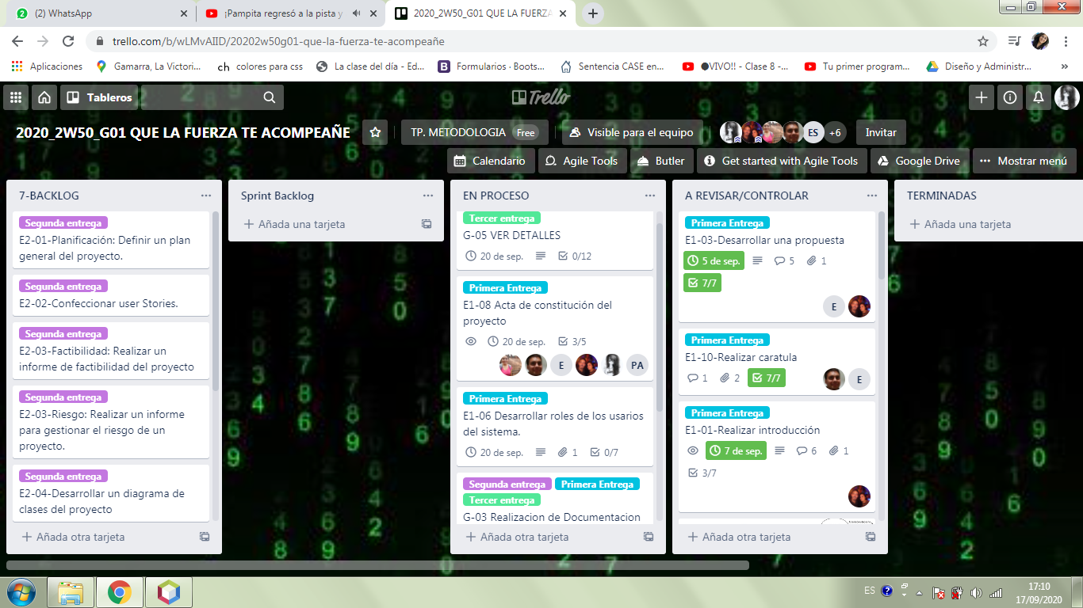

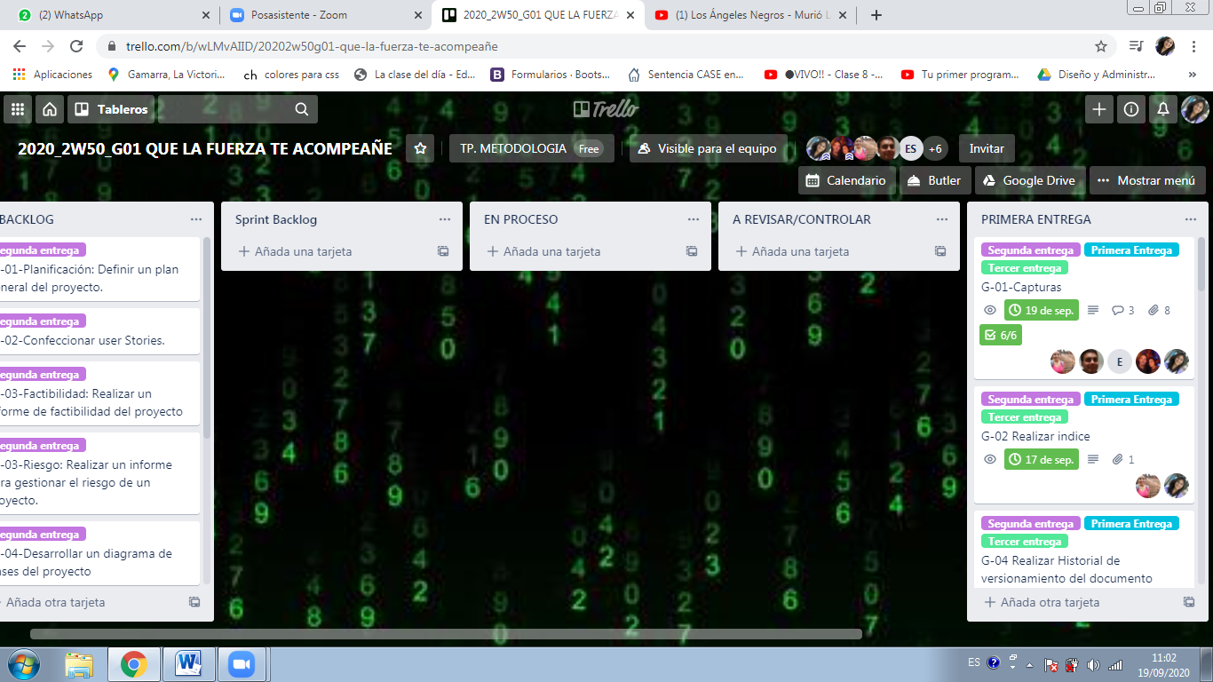

**BIBLIOGRAFIA**

Easy, C. (s.f.). *¿Quienes somos?* Obtenido de https://www.easy.com.ar/tienda/es/easyar/informationpage?identifier=institucional.html

*Ejemplo de Sprint Marketing*. (s.f.). Obtenido de https://trello.com/b/4X4ZsU8l/ejemplo-de-sprint-marketing

Garcia, A. (Mayo de 2019). *¿Qué es la gestión de compras en una empresa?* Obtenido de https://www.usellcrm.net/gestion-de-compras-en-una-empresa/

Joiner, B. (Diciembre de 2018). *Cómo implementar la metodología ágil Scrum en Trello para tu equipo de desarrollo*. Obtenido de https://blog.trello.com/es/metodologia-scrum-agiles

Littlefield, A. (2018). *Guía de metodología Scrum y Administración ágil de proyectos para principiantes*. Obtenido de https://blog.trello.com/es/metodologia-scrum

Mesa, A. R. (2018). *Trello, una herramienta para Scrum*. Obtenido de https://openwebinars.net/blog/trello-herramienta-scrum/

Pungitore, J. L. (2007). *Sistemas administrativos y control interno.* Buenos Aires: Osmar D. Buyatti.

Sutherland, J., & Schwaber, K. (2017). *La guia de Scrum.* Obtenido de www.scrumguides.org

**Sobre SCRUM y Trello**

<https://blog.trello.com/es/metodologia-scrum-agiles>

<https://blog.trello.com/es/metodologia-scrum>

<https://openwebinars.net/blog/trello-herramienta-scrum/>

<https://chrome.google.com/webstore/detail/scrum-for- trello/jdbcdblgjdpmfninkoogcfpnkjmndgje>

<http://blog.pucp.edu.pe/blog/pamelars/2018/03/12/aplicando-scrum-en-trello/>

**Tableros Públicos**

<https://trello.com/b/jclFXWP2/historias-de-usuario>

<https://trello.com/b/7lGx7GV8/agile-preguntas-frecuentes>

<https://trello.com/b/Lbs7b53G/aplicar-scrum-como-empezar>

<https://trello.com/b/4X4ZsU8l/ejemplo-de-sprint-marketing>

<https://trello.com/b/5Us9DncL/visual-user-story-mapping-shopping-cart-ejemplo>

<https://trello.com/b/XVrmnTX3/user-story-mapping-template>